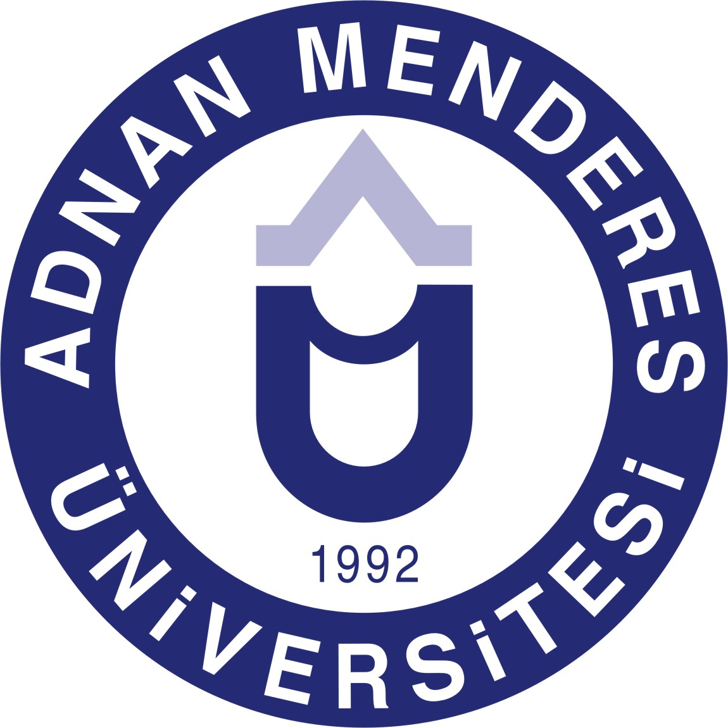
T.C.
Adnan Menderes Üniversitesi
Tıp Fakültesi

2017-2018 Öğretim Yılı Dönem II
02.04.2018-04.05.2018
Boşaltım ve Endokrin Sistemleri Ders Kurulu

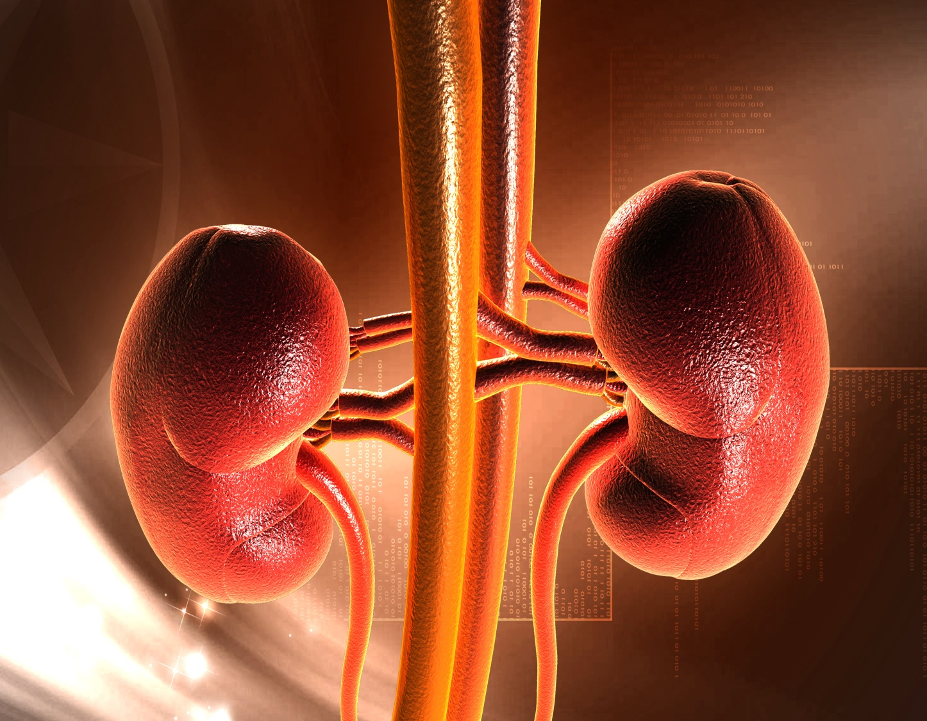
DERS KURULU BAŞKANI: DERS KURULU BAŞKAN YARDIMCISI:
Dr. ASLIHAN KARUL Dr. MUSTAFA YILMAZ

DERS KURULU ÜYELERİ:

Dr. O. BAŞAK Dr. K.Murat GÜRSES
Dr. Ö. BOZKURT GİRİT Dr. G. CESUR
Dr. R. O. EK Dr. S. KARAKAŞ
Dr. A. GÖKÇİMEN Dr. Ç. YENİSEY
Dr.R.ÖZMERDİVENLİ

1. HAFTA

02 Nisan 2018 Pazartesi
Ders Saati | Dersin Adı | Konu | Öğretim Üyesi
08.30 - 09.15 | Anatomi | Boşaltım sisteminin tanıtımı, böbrek anatomisi, böbrek kesiti ve boşaltım yolları | Dr. S. KARAKAŞ
09.30 - 10.15 | Anatomi | Boşaltım sisteminin tanıtımı, böbrek anatomisi, böbrek kesiti ve boşaltım yolları | Dr. S. KARAKAŞ
10.30 - 11.15 | Hist - Emb | Üriner sistem histolojisi | Dr. A. GÖKÇİMEN
11.30 - 12.15 | Hist - Emb | Üriner sistem histolojisi | Dr. A. GÖKÇİMEN
13.30 - 14.15
14.30 - 15.15
15.30 - 16.15
16.30 - 17.15

03 Nisan 2018 Salı
Ders Saati | Dersin Adı | Konu | Öğretim Üyesi
08.30 - 09.15 | Fizyoloji | Böbreklerde idrar oluşumu I: Glomerüler filtrasyon, böbrek kan akımı ve bunların kontrolü | Dr.R.ÖZMERDİVENLİ
09.30 - 10.15 | Fizyoloji | Böbreklerde idrar oluşumu I: Glomerüler filtrasyon, böbrek kan akımı ve bunların kontrolü | Dr.R.ÖZMERDİVENLİ
10.30 - 11.15 | Anatomi | Üreter, mesane, üretra | Dr. S. KARAKAŞ
11.30 - 12.15 | Anatomi | Üreter, mesane, üretra | Dr. S. KARAKAŞ
13.30 - 15.15
15.30 - 17.15

04 Nisan 2018 Çarşamba
Ders Saati | Dersin Adı | Konu | Öğretim Üyesi
08.30 - 09.15 | Biyokimya | İdrarın fiziksel özellikleri | Dr. Ç. YENİSEY
09.30 - 10.15 | Biyokimya | İdrarın fiziksel özellikleri | Dr. Ç. YENİSEY
10.30 - 11.15
11.30 - 12.15
13.30 - 15.15
15.30 - 17.15

05 Nisan 2018 Perşembe
Ders Saati | Dersin Adı | Konu | Öğretim Üyesi
08.30 - 09.15 | Klinik İletişim Bec | Hastanın Geliş Nedenlerinin Belirlenmesi ve Semptomlarının Saptanması | Dr. O. BAŞAK
09.30 - 10.15 | Klinik İletişim Bec | Hastanın Geliş Nedenlerinin Belirlenmesi ve Semptomlarının Saptanması | Dr. O. BAŞAK
10.30 - 11.15 | Fizyoloji | Böbreklerde idrar oluşumu II: Tübüllerde Geriemilim ve Sekresyon | Dr.R.ÖZMERDİVENLİ
11.30 - 12.15 | Fizyoloji | Böbreklerde idrar oluşumu II: Tübüllerde Geriemilim ve Sekresyon | Dr.R.ÖZMERDİVENLİ
13.30 - 15.15 | Anatomi Uyg A  Hist-Emb Uyg B | Böbrekler, Üreter anatomisi  Üriner sistem histolojisi | Dr. S. KARAKAŞ  Dr. A. GÖKÇİMEN
15.30 - 17.15 | Anatomi Uyg B  Hist-Emb Uyg A | Böbrekler, Üreter anatomisi  Üriner sistem histolojisi | Dr. S. KARAKAŞ  Dr. A. GÖKÇİMEN

06 Nisan 2018 Cuma
Ders Saati | Dersin Adı | Konu | Öğretim Üyesi
08.30 - 09.15 | Biyokimya | Böbrek patolojilerini belirlemede biyokimyasal testler | Dr. Ç. YENİSEY
09.30 - 10.15 | Biyokimya | Böbrek patolojilerini belirlemede biyokimyasal testler | Dr. Ç. YENİSEY
10.30 - 11.15 | Fizyoloji | İdrarın Yoğunlaştırılması ve Seyreltilmesi; ekstrasellüler sıvı ozmolaritesinin ve sodyum konsantrasyonunun düzenlenmesi | Dr.R.ÖZMERDİVENLİ
11.30 - 12.15 | Fizyoloji | İdrarın Yoğunlaştırılması ve Seyreltilmesi; ekstrasellüler sıvı ozmolaritesinin ve sodyum konsantrasyonunun düzenlenmesi | Dr.R.ÖZMERDİVENLİ
13.30 - 15.15
15.30 - 17.15

2. HAFTA

09 Nisan 2018 Pazartesi
Ders Saati | Dersin Adı | Konu | Öğretim Üyesi
08.30 - 09.15 | Anatomi | Hipofiz, gl. Suprarenalis | Dr. S. KARAKAŞ
09.30 - 10.15 | Anatomi | Hipofiz, gl. Suprarenalis | Dr. S. KARAKAŞ
10.30 - 11.15 | Hist-Emb | Üriner sistemin gelişimi | Dr. A. GÖKÇİMEN
11.30 - 12.15 | Hist-Emb | Üriner sistemin gelişimi | Dr. A. GÖKÇİMEN
13.30 - 14.15 | Hist - Emb | Hipofiz, tiroid ve paratiroid bezlerinin histolojisi  Böbrek üstü bezinin histolojisi | Dr. K.Murat GÜRSES
14.30 - 15.15

10 Nisan 2018 Salı
Ders Saati | Dersin Adı | Konu | Öğretim Üyesi
08.30 - 09.15 | Fizyoloji | İdrarın Yoğunlaştırılması ve Seyreltilmesi; ekstrasellüler sıvı ozmolaritesinin ve sodyum konsantrasyonunun düzenlenmesi | Dr.R.ÖZMERDİVENLİ
09.30 - 10.15 | Fizyoloji | Potasyum, kalsiyum, fosfat ve magnezyumun böbrek tarafından düzenlenmesi, ESS ve kan hacminin kontrolünde böbrek mekanizmalarının birlikte çalışması | Dr.R.ÖZMERDİVENLİ
10.30 - 11.15 | Anatomi | Tiroid, paratiroid | Dr. S. KARAKAŞ
11.30 - 12.15 | Anatomi | Tiroid, paratiroid | Dr. S. KARAKAŞ
13.30 - 15.15 | Biyokimya Uyg B | İdrarın fiziksel ve kimyasal özellikleri | Dr. A. KARUL  Dr. Ç. YENİSEY  Dr. M. YILMAZ  Dr. Y. KURTULMUŞ
15.30 - 17.15 | Biyokimya Uyg A | İdrarın fiziksel ve kimyasal özellikleri

11 Nisan 2018 Çarşamba
Ders Saati | Dersin Adı | Konu | Öğretim Üyesi
08.30 - 09.15 | Biyokimya | Böbrek patolojilerini belirlemede biyokimyasal testler | Dr. Ç. YENİSEY
09.30 - 10.15 | Biyokimya | Böbrek patolojilerini belirlemede biyokimyasal testler | Dr. Ç. YENİSEY
10.30 - 11.15 | Fizyoloji | Potasyum, kalsiyum, fosfat ve magnezyumun böbrek tarafından düzenlenmesi, ESS ve kan hacminin kontrolünde böbrek mekanizmalarının birlikte çalışması | Dr.R.ÖZMERDİVENLİ
11.30 - 12.15 | Fizyoloji | Potasyum, kalsiyum, fosfat ve magnezyumun böbrek tarafından düzenlenmesi, ESS ve kan hacminin kontrolünde böbrek mekanizmalarının birlikte çalışması | Dr.R.ÖZMERDİVENLİ
13.30 - 15.15 | Klinik İletişim Bec | Semptom Sorgulaması ve Hastaya Bilgi Verme | Dr. O. BAŞAK
15.30 - 17.15

12 Nisan 2018 Perşembe
Ders Saati | Dersin Adı | Konu | Öğretim Üyesi
08.30 - 09.15
09.30 - 10.15
10.30 - 11.15 | Fizyoloji | Asit baz dengesinin düzenlenmesi | Dr.R.ÖZMERDİVENLİ
11.30 - 12.15 | Fizyoloji | Asit baz dengesinin düzenlenmesi | Dr.R.ÖZMERDİVENLİ
13.30 - 15.15 | Anatomi Uyg B  Hist-Emb Uyg A | Mesane, Üretra anatomisi  Hipofiz, tiroid ve paratiroid bezlerinin histolojisi | Dr. S. KARAKAŞ  Dr. K.Murat GÜRSES
15.30 - 17.15 | Anatomi Uyg A  Hist-Emb Uyg B |  | Dr. S. KARAKAŞ  Dr. K.Murat GÜRSES

13 Nisan 2018 Cuma
Ders Saati | Dersin Adı | Konu | Öğretim Üyesi
08.30 - 09.15 | Biyokimya | Hormonlar: Sınıflandırma ve genel özellikleri | Dr. Ç. YENİSEY
09.30 - 10.15 | Biyokimya | Hormonlar: Sınıflandırma ve genel özellikleri | Dr. Ç. YENİSEY
10.30 - 11.15 | Fizyoloji | Diüretikler ve Böbrek Hastalıkları | Dr.R.ÖZMERDİVENLİ
11.30 - 12.15 | Fizyoloji | Diüretikler ve Böbrek Hastalıkları | Dr.R.ÖZMERDİVENLİ
13.30 - 15.15
15.30 – 17.15

3. HAFTA

16 Nisan 2018 Pazartesi
Ders Saati | Dersin Adı | Konu | Öğretim Üyesi
08.30 - 09.15 | Fizyoloji | Hormonlar ve etki mekanizmaları | Dr.R.ÖZMERDİVENLİ
09.30 - 10.15 | Fizyoloji | Hormonlar ve etki mekanizmaları | Dr.R.ÖZMERDİVENLİ
10.30 - 11.15 | Hist-Emb | Hipofiz, epifiz Tiroid, paratiroid bezleri gelişimi, | Dr. K.Murat GÜRSES
11.30 - 12.15 | Hist - Emb | Hipofiz, tiroid ve paratiroid bezlerinin histolojisi  Böbrek üstü bezinin histolojisi | Dr. K.Murat GÜRSES
13.30 - 14.15
14.30 - 15.15

17 Nisan 2018 Salı
Ders Saati | Dersin Adı | Konu | Öğretim Üyesi
08.30 - 09.15
09.30 - 10.15
10.30 - 11.15 | Biyokimya | Önemli doku hormonları: Yapıları, metabolizmaları ve işlevsel özellikleri | Dr. Ç. YENİSEY
11.30 - 12.15 | Biyokimya | Önemli doku hormonları: Yapıları, metabolizmaları ve işlevsel özellikleri | Dr. Ç. YENİSEY
13.30 - 15.15 | Hist - Emb | Endokrin pankreas ve yaygın endokrin sistem histolojisi | Dr. K.Murat GÜRSES
15.30 - 17.15

18 Nisan 2018 Çarşamba
Ders Saati | Dersin Adı | Konu | Öğretim Üyesi
08.30 - 09.15 | Biyokimya | Hipofiz hormonları: Yapıları, metabolizmaları ve işlevsel özellikleri | Dr. Ç. YENİSEY
09.30 - 10.15 | Biyokimya | Hipofiz hormonları: Yapıları, metabolizmaları ve işlevsel özellikleri | Dr. Ç. YENİSEY
10.30 - 11.15 | Fizyoloji | Hipotalamus ve hipofiz hormonları | Dr.R.ÖZMERDİVENLİ
11.30 - 12.15 | Fizyoloji | Hipotalamus ve hipofiz hormonları | Dr.R.ÖZMERDİVENLİ
13.30 - 14.15 | Klinik İletişim Bec | Hastaya Bilgi Verme , Görüşmenin Sonlandırılması | Dr. O. BAŞAK
14.30 - 15.15 | Klinik İletişim Bec | Hastaya Bilgi Verme , Görüşmenin Sonlandırılması | Dr. O. BAŞAK
15.30 – 16.15
16.30 – 17.15

19 Nisan 2018 Perşembe
Ders Saati | Dersin Adı | Konu | Öğretim Üyesi
08.30 - 09.15
09.30 - 10.15
10.30 - 11.15 | Fizyoloji | Tiroid hormonları | Dr.R.ÖZMERDİVENLİ
11.30 - 12.15 | Fizyoloji | Tiroid hormonları | Dr.R.ÖZMERDİVENLİ
13.30 - 15.15 | Anatomi Uyg A  Hist-Emb Uyg B | Hipofiz, tiroid, Paratiroid, gl. Suprarenalis anatomisi  Endokrin pankreas ve yaygın endokrin sistem histolojisi  Böbrek üstü bezinin histolojisi | Dr. S. KARAKAŞ  Dr. K.Murat GÜRSES
15.30 - 17.15 | Anatomi Uyg B  Hist-Emb Uyg A |  | Dr. S. KARAKAŞ  Dr. K.Murat GÜRSES

20 Nisan 2018 Cuma
Ders Saati | Dersin Adı | Konu | Öğretim Üyesi
08.30 - 09.15 | Biyokimya | Kalsiyum-fosfor metabolizmasını düzenleyen hormonlar:  Yapıları, metabolizmaları ve işlevsel özellikleri | Dr. Ç. YENİSEY
09.30 - 10.15 | Biyokimya | Kalsiyum-fosfor metabolizmasını düzenleyen hormonlar:  Yapıları, metabolizmaları ve işlevsel özellikleri | Dr. Ç. YENİSEY
10.30 - 11.15 | Fizyoloji | Kalsiyum metabolizmasına etki eden hormonlar | Dr.R.ÖZMERDİVENLİ
11.30 - 12.15 | Fizyoloji | Kalsiyum metabolizmasına etki eden hormonlar | Dr.R.ÖZMERDİVENLİ
13.30 – 14.15 | Hist-Emb
14.30 – 15.15 | Hist-Emb
15.30 – 16.15 |  |  |  |  | Dr. T. BOYLU
16.30 – 17.15 |  |  |  |  | Dr. T. BOYLU

4. HAFTA

23 Nisan 2018 Pazartesi
Ders Saati | Dersin Adı | Konu | Öğretim Üyesi
08.30 - 09.15 | ULUSAL EGEMENLİK VE ÇOCUK BAYRAMI
09.30 - 10.15
10.30 - 11.15
11.30 - 12.15
13.30 - 14.15
14.30 - 15.15

24 Nisan 2018 Salı
Ders Saati | Dersin Adı | Konu | Öğretim Üyesi
08.30 - 09.15 | Fizyoloji | Pankreas hormonları | Dr.R.ÖZMERDİVENLİ
09.30 - 10.15 | Fizyoloji | Pankreas hormonları | Dr.R.ÖZMERDİVENLİ
10.30 - 11.15 | Biyokimya | Tiroid hormonları: Yapıları, metabolizmaları ve işlevsel özellikleri | Dr. Ç. YENİSEY
11.30 - 12.15 | Biyokimya | Tiroid hormonları: Yapıları, metabolizmaları ve işlevsel özellikleri | Dr. Ç. YENİSEY
13.30 - 14.15 | Biyokimya Uyg B | 24 saatlik ve spot idrar tahlilleri | Dr. A. KARUL  Dr. Ç. YENİSEY  Dr. M. YILMAZ  DR. Y. KURTULMUŞ
14.30 - 15.15 | Biyokimya Uyg B | 24 saatlik ve spot idrar tahlilleri
15.30 - 16.15 | Biyokimya Uyg A | 24 saatlik ve spot idrar tahlilleri
16.30 - 17.15 | Biyokimya Uyg A | 24 saatlik ve spot idrar tahlilleri

25 Nisan 2018 Çarşamba
Ders Saati | Dersin Adı | Konu | Öğretim Üyesi
08.30 - 09.15 | Biyokimya | Pankreas hormonları: Yapıları, metabolizmaları ve işlevsel özellikleri | Dr. Ç. YENİSEY
09.30 - 10.15 | Biyokimya | Pankreas hormonları: Yapıları, metabolizmaları ve işlevsel özellikleri | Dr. Ç. YENİSEY
10.30 - 11.15 | Fizyoloji | Pankreas hormonları | Dr.R.ÖZMERDİVENLİ
11.30 - 12.15 | Fizyoloji | Pankreas hormonları | Dr.R.ÖZMERDİVENLİ
13.30 - 15.15 | Klinik İletişim Bec | Tam Bir Hasta Hekim Görüşmesi | Dr. O. BAŞAK
15.30 - 17.15

26 Nisan 2018 Perşembe
Ders Saati | Dersin Adı | Konu | Öğretim Üyesi
08.30 - 09.15 | Biyokimya | Sürrenal korteks hormonları:  Yapıları, metabolizmaları ve işlevsel özellikleri | Dr. Ç. YENİSEY
09.30 - 10.15 | Biyokimya | Sürrenal korteks hormonları:  Yapıları, metabolizmaları ve işlevsel özellikleri | Dr. Ç. YENİSEY
10.30 - 11.15 | Fizyoloji | Adrenokortikal hormonlar | Dr.R.ÖZMERDİVENLİ
11.30 - 12.15 | Fizyoloji | Adrenokortikal hormonlar | Dr.R.ÖZMERDİVENLİ
13.30 - 15.15 | Anatomi Uyg B  Hist-Emb Uyg A |  | Dr. S. KARAKAŞ  Dr. K.Murat GÜRSES
15.30 - 17.15 | Anatomi Uyg A  Hist-Emb Uyg B |  | Dr. S. KARAKAŞ  Dr. K.Murat GÜRSES

27 Nisan 2018 Cuma
Ders Saati | Dersin Adı | Konu | Öğretim Üyesi
08.30 - 09.15 | Biyokimya | Sürrenal medulla hormonları: Yapıları, metabolizmaları ve işlevsel özellikleri | Dr. Ç. YENİSEY
09.30 - 10.15 | Biyokimya | Sürrenal medulla hormonları: Yapıları, metabolizmaları ve işlevsel özellikleri | Dr. Ç. YENİSEY
10.30 - 11.15 | Fizyoloji | Adrenokortikal hormonlar | Dr.R.ÖZMERDİVENLİ
11.30 - 12.15 | Fizyoloji | Adrenokortikal hormonlar | Dr.R.ÖZMERDİVENLİ
13.30 - 15.15
15.30 - 17.15

5. HAFTA

30 Nisan 2018 Pazartesi
Ders Saati | Dersin Adı | Konu | Öğretim Üyesi
08.30 - 09.15
09.30 - 10.15
10.30 - 11.15
11.30 - 12.15
13.30 - 14.15
14.30 - 15.15

01 Mayıs 2018 Salı
Ders Saati | Dersin Adı | Konu | Öğretim Üyesi
08.30 - 09.15 | 1 MAYIS EMEK VE DAYANIŞMA TATİLİ
09.30 - 10.15
10.30 - 11.15
11.30 - 12.15
13.30 - 15.15
15.30 - 17.15

02 Mayıs 2018 Çarşamba
Ders Saati
08.30 - 09.15 | DERS KURULU UYGULAMA SINAVLARI
09.30 - 10.15 | DERS KURULU UYGULAMA SINAVLARI
10.30 - 11.15 | DERS KURULU UYGULAMA SINAVLARI
11.30 - 12.15 | DERS KURULU UYGULAMA SINAVLARI
13.30 - 14.15 | DERS KURULU UYGULAMA SINAVLARI
14.30 - 15.15 | DERS KURULU UYGULAMA SINAVLARI
15.30 - 16.15 | DERS KURULU UYGULAMA SINAVLARI
16.30 - 17.15 | DERS KURULU UYGULAMA SINAVLARI

03 Mayıs 2018 Perşembe
Ders Saati
08.30 - 09.15 | DERS KURULU UYGULAMA SINAVLARI
09.30 - 10.15 | DERS KURULU UYGULAMA SINAVLARI
10.30 - 11.15 | DERS KURULU UYGULAMA SINAVLARI
11.30 - 12.15 | DERS KURULU UYGULAMA SINAVLARI
13.30 - 14.15 | DERS KURULU UYGULAMA SINAVLARI
14.30 - 15.15 | DERS KURULU UYGULAMA SINAVLARI
15.30 - 16.15 | DERS KURULU UYGULAMA SINAVLARI
16.30 - 17.15 | DERS KURULU UYGULAMA SINAVLARI

04 Mayıs 2018 Cuma
Ders Saati
08.30 - 09.15 | DERS KURULU TEORİK SINAVI
09.30 - 10.15 | DERS KURULU TEORİK SINAVI
10.30 - 11.15 | DERS KURULU TEORİK SINAVI
11.30 - 12.15 | DERS KURULU TEORİK SINAVI
13.30 - 14.15 | DERS KURULU TEORİK SINAVI
14.30 - 15.15 | DERS KURULU TEORİK SINAVI
15.30 - 16.15 | DERS KURULU TEORİK SINAVI
16.30 - 17.15 | DERS KURULU TEORİK SINAVI

